ТЕХНОЛОГИЧЕСКАЯ КАРТА ОБРАЗОВАТЕЛЬНОЙ ДЕЯТЕЛЬНОСТИ
ОБРАЗОВАТЕЛЬНАЯ ОБЛАСТЬ «ПОЗНАВАТЕЛЬНОЕ РАЗВИТИЕ»
ФОРМИРОВАНИЕ ЦЕЛОСТНОЙ КАРТИНЫ МИРА, РАСШИРЕНИЕ КРУГОЗОРА
Технологическая карта по теме «Моя семья» (для детей старшего возраста)
Цель: Продолжение формирования интереса к семье, членам семьи.
Задачи:
- побуждать детей называть имя, отчество, фамилию членов семьи;
- развивать умение рассказывать о членах семьи, о том, что они любят делать дома, чем заняты на работе;
- воспитывать чуткое отношение к самым близким людям – членам семьи;
- развивать умение создавать плоскую конструкцию из ТИКО по схеме.
Планируемые результаты:
- умеет называть характерные особенности семьи;
- имеет представление о профессиях своих родителей и их любимых домашних занятиях;
- умеет правильно соединять ТИКО-детали и создавать плоскую конструкцию по схеме.
Интеграция образовательных областей: «Познавательное развитие», «Речевое развитие».
Средства реализации: набор конструктора ТИКО «Фантазер», схемы фоторамок (Приложение 1, 2, 3, 4), семейное фото детей, крепление для рамок.

Ход занятия:
Этапы деятельности | Деятельность педагога | Деятельность детей
Мотивационно-побудительный | Воспитатель читает пословицы и предлагает детям определить тему занятия:  Родители трудолюбивы,- дети не ленивы!  У кого есть бабушка и дед, тот не ведает бед.  Дерево держится корнями, а человек семьёй. | Дети слушают пословицы, отвечают на вопросы
Организационно-поисковый | Воспитатель акцентирует внимание детей на слове «семья», предлагает ответить на вопрос: Как можно расшифровать слово семья?  Это 7 «Я»! Давайте проверим.  Бабушки, дедушки, мама, папа и ребёнок, братья или сёстры… Состав семей бывает разный, главное чтобы все были дружными и любили друг друга.  Далее дети определяют характерное отличие каждой семьи и характерную схожесть в семье её членов.  -Воспитатель предлагает назвать фамилии и имена их родителей  Воспитатель обращает внимание детей на то, что кроме фамилии и имени у каждого человека есть отчество. Отчество даётся ребёнку по имени папы, например, если папа Петр, то отчество ребенка Петрович или Петровна.  Игра «Назови отчество».  Воспитатель называет мужское имя, а дети говорят, какое получится отчество; девочки называют отчество для дочек. А мальчики для сыновей:  Николай – Николаевна - Николаевич;  Иван – Ивановна – Иванович и т. д.  После завершения игры каждому ребёнку предлагается назвать своё полное имя, отчество и фамилию.  Воспитатель: Все взрослые заботятся о своих детях. Сначала бабушки и дедушки заботились о ваших мамах и папах, когда они были детьми, растили их. А теперь мамы и папы заботятся о своих детях и родителях.  Проводится игра «Профессии моих родителей».  Дети встают в круг. Воспитатель бросает мяч игроку и задаёт вопрос: «Кем работает твоя мама?». Игрок отвечает полным ответом: «Моя мама работает продавцом» - и возвращает мяч воспитателю.  Дети рассказывают, на кого из членов семьи они похожи.  Игра «Кто главный»  Воспитатель предлагает детям по очереди назвать членов семьи. Дети называют, кто главный в семье и почему они так считают. В конце игры следует определить, что главное в мире все – и дети и взрослые.  «Клубок волшебный».  И тогда воспитатель предлагает намотать на клубок нить из волшебных слов, которые они скажут о своих родных и близких.  Физкультминутка  Воспитатель: Для оформления уголка «Моя семья», фотографии необходимо оформить в рамки.  Дети готовят для работы наборы конструктора ТИКО «Фантазер».  Дети рассматривают схему фоторамки (на выбор), (приложение 1, 2, 3,4), перечисляют детали конструктора и уточняют их количество.  Практическая работа. Воспитатель наблюдает, помогает советом.  Вставляем фотографии в рамки, оформляем уголок «Моя семья». | Отвечают на вопросы, называют членов семьи и ведут счет.  Дети определяют характерное отличие семьи – общая фамилия, а также еще одну особенность - наличие отчества у каждого человека.  Девочки называют отчество для дочек, а мальчики для сыновей  Называют своё полное имя, отчество и фамилию.  Ловят мяч и отвечают полным ответом: «Мой папа водитель».  .  Дети демонстрируют семейное фото  Дети говорят по очереди слова о родных и близких, наматывая нить на клубок. Молодцы.  Дети выполняют движения.  Дети готовят рабочее место.  Практическая работа по сбору рамок из конструктора ТИКО, согласно схемам.  Дети вставляют фото в рамки и расставляют фотографии на столе.
Рефлексивно-коррегирующий | Пройдет время, вы станете взрослыми. И у каждого из вас будет своя семья. И это будет самая лучшая семья, где взрослые будут заботиться о детях и пожилых родителях, а дети будут слушаться взрослых и во всём им помогать. А главное, все будут любить друг друга и относиться с уважением. | Дети рассматривают уголок.

Автор: Гришина Екатерина Григорьевна, воспитатель, муниципальное бюджетное дошкольное общеобразовательное учреждение №7, г. Калуга, Калужской области.

Приложение 1
Технологическая карта
Рамка для фотографий
№ | Детали | Соединение деталей
1 | - 4  - 6

Приложение 2
Технологическая карта
Рамка для фотографий
№ | Детали | Соединение деталей
1 | - 4  - 6 | 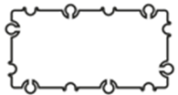  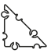

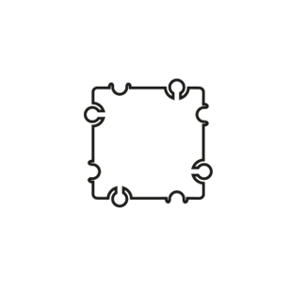

Приложение 3
Технологическая карта
Рамка для фотографий
№ | Детали | Соединение деталей
1 | - 10  - 2  - 2 | 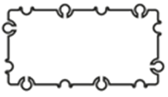  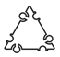  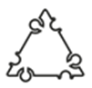  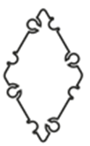  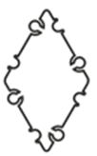  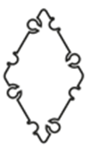  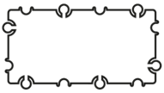

Приложение 4
Технологическая карта
Рамка для фотографий
№ | Детали | Соединение деталей
1 | - 24 | 